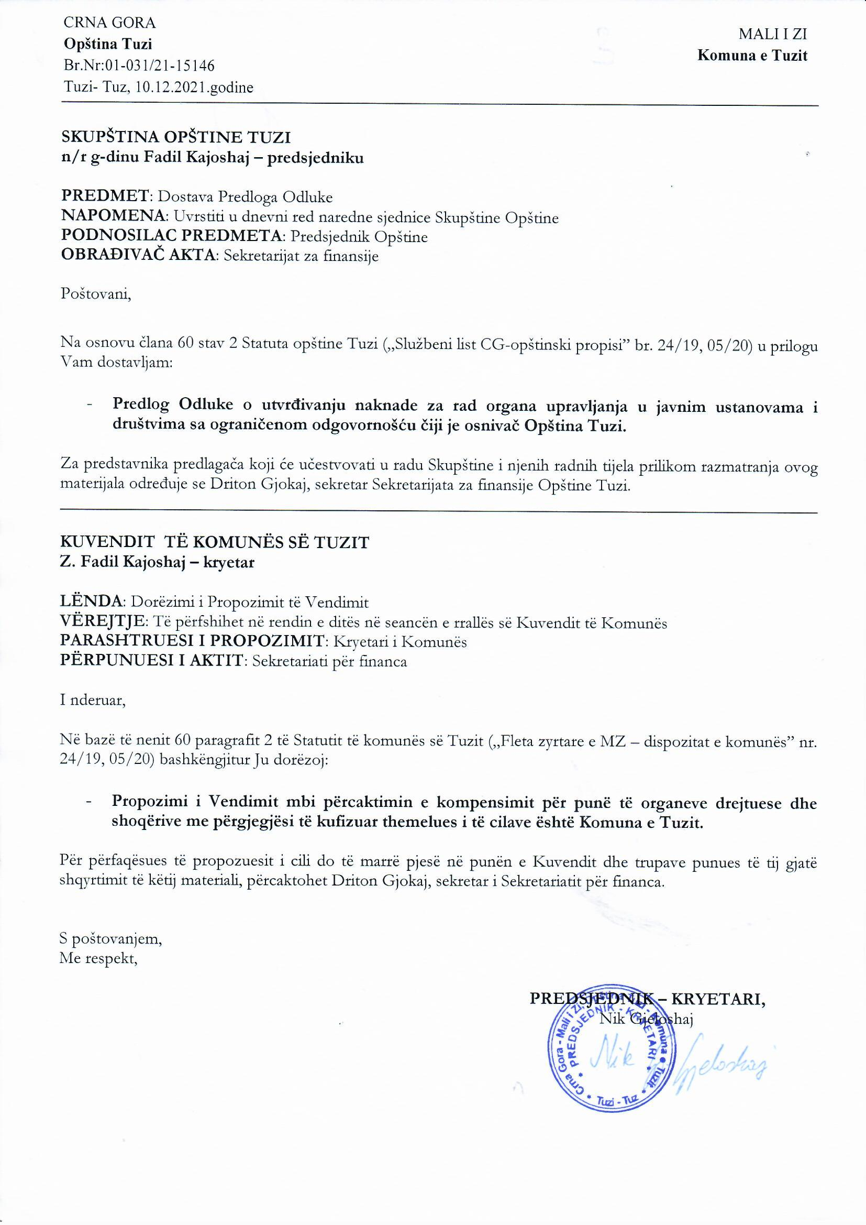
Na osnovu člana 38 stav 1 tačka 2 Zakona o lokalnoj samoupravi („Službeni list CG”, br. 02/18, 34/19 i 38/20) i člana 53 stav 1 tačka 2 Statuta Opštine Tuzi („Službeni list CG - opštinski propisi”, br. 24/19, 05/20), a u vezi sa članom 30 Zakona o zaradama zaposlenih u javnom sektoru („Službeni list CG” br. 16/16, 83/16, 21/17, 42/17, 12/18, 39/18, 42/18, 34/19), na sjednici Skupštine opštine Tuzi, održanoj dana ___.12.2021. godine, donijeta je

ODLUKA
o utvrđivanju naknade za rad organa upravljanja u javnim ustanovama i društvima sa ograničenom odgovornošću čiji je osnivač Opština Tuzi

Član 1
Ovom odlukom utvrđuje se naknada predsjedniku i članovima organa upravljanja u javnim ustanovama i društvima sa ograničenom odgovornošću čiji je osnivač Opština Tuzi ( u daljem tekstu: predsjedniku i članovima organa upravljanja).
Pravo na naknadu iz stava 1 ovog člana, predsjedniku i članovima organa upravljanja, pripada od dana njihovog imenovanja.

Član 2
Naknada iz člana 1 ove odluke utvrđuje se u mjesečnom iznosu od:
- predsjedniku 125 €;
- članovima 100 €.

Član 3
Sredstva za rad organa upravljanja u javnim ustanovama obezbjeđuju se u budžetu opštine, a za društva sa ograničenom odgovornošću iz sredstava društva.

Član 4
Danom stupanja na snagu ove odluke prestaje da važi Odluka o utvrđivanju naknade za rad organa upravljanja u javnim ustanovama i društvima sa ograničenom odgovornošću čiji je osnivač Opština Tuzi („Službeni list CG - opštinski propisi”, broj 15/20).

Član 5
Ova odluka stupa na snagu danom donošenja, a objaviće se u „Službenom listu CG - Opštinski propisi”.

Broj: 02-030/21-
Tuzi, ____12.2021.godine

SKUPŠTINA OPŠTINE TUZI
Predsjednik,
Fadil Kajoshaj

O b r a z l o ž e nj e

PRAVNI OSNOV
Pravni osnov za donošenje ove Odluke sadržan je u članu 38 stav 1 tačka 2 Zakona o lokalnoj samoupravi, kojim je propisano da skupština opštine donosi propise i druge opšte akte, članu 53 stav 1 tačka 2 Statuta opštine Tuzi, kojim je propisano da skupština donosi propise i druge opšte akte, te članu 30 Zakona o zaradama zaposlenih u javnom sektoru kojim je propisano da naknada za predsjednika organa upravljanja u pravnom licu u javnom sektoru ne može biti veća od jedne prosječne zarade zaposlenih u tom pravnom licu u prethodnoj godini, da naknada za člana organa upravljanja u pravnom licu u javnom sektoru ne može biti veća od 70% prosječne zarade zaposlenih u tom pravnom licu u prethodnoj godini, te da naknada za predsjednika organa upravljanja u pravnom licu u javnom sektoru, ukoliko funkciju vrši na profesionalnoj osnovi i ima Ugovor o radu sa poslodavcem, ne može biti veća od tri prosječne zarade zaposlenih u tom pravnom licu u prethodnoj godini.

RAZLOZI ZA DONOŠENJE ODLUKE
Razlog za donošenje ove Odluke sadržan je u potrebi da se utvrde naknade za rad organa upravljanja u javnim ustanovama i društvima sa ograničenom odgovornošću čiji je osnivač Opština Tuzi.

SADRŽAJ ODLUKE
U članu 1 regulisan je predmet uređivanja odluke u skladu sa Pravno-tehničkim pravilima za izradu propisa u smislu da se utvrđuju naknade za rad organa upravljanja u javnim ustanovama i društvima sa ograničenom odgovornošću čiji je osnivač Opština Tuzi.
U članu 2 određena je visina naknade za predsjednika i članove organa upravljanja u mjesečnom iznosu.
U članu 3 utvrđeno je da se sredstva za rad organa upravljanja u javnim ustanovama obezbjeđuju u budžetu opštine, a za društva sa ograničenom odgovornošću iz sredstava društva.
U članu 4 propisano je da danom stupanja na snagu ove odluke prestaje da važi Odluka o utvrđivanju naknade za rad organa upravljanja u javnim ustanovama i društvima sa ograničenom odgovornošću čiji je osnivač Opština Tuzi („Službeni list CG - opštinski propisi”, broj 15/20).
Članom 5 utvrđen je rok stupanja na snagu ove odluke i to da ista stupa na snagu danom donošenja, te da će se objavljiti u „Službenom listu CG - Opštinski propisi”.

Imajući u vidu da su ispunjeni svi zakonski uslovi kao i shodno svemu prethodno navedenom, predlaže se Skupštini opštine Tuzi da donese Odluku o utvrđivanju naknade za rad organa upravljanja u javnim ustanovama i društvima sa ograničenom odgovornošću čiji je osnivač Opština Tuzi.

